Moodle – Mustach

I.Moodle

*Tài liệu tham khảo:*

* Dành cho dev moodle:

Trang tổng hợp <https://docs.moodle.org/dev/Main_Page>

<https://docs.moodle.org/dev/Tutorial#The_skeleton_of_your_plugin>

Truy vấn query <https://docs.moodle.org/dev/Data_manipulation_API>

*- Cách dựng 1 trang con trong 1 module (Output API)*

VD: dựng trang con sau <http://localhost/moodle1/moodle/admin/tool/demo/>

Trong thư mục /admin/tool/demo/index.php

+ Tạo trang index xử lý các chức năng chung (gọi tới các functin khác)- như controller

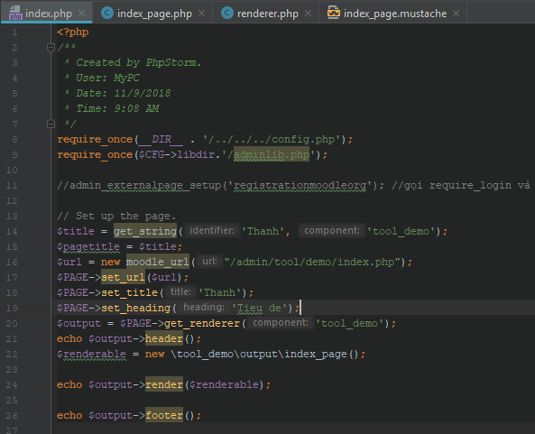

Trong thư mục /admin/tool/demo/classes/output/renderer.php (hình dưới)

+ Chịu trách nhiệm get data và gọi tới template (Xử lý view)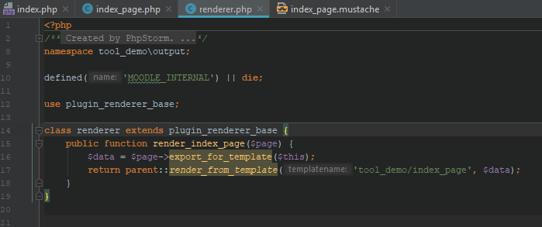

Trong thư mục admin/tool/demo/classes/output/index_page.php (hình dưới)

+ Thực hiện gọi api truy vấn (Xử lý data)

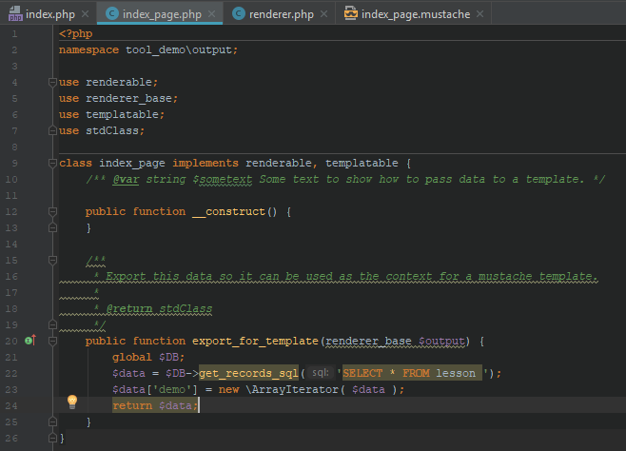

Trong thư mục /admin/tool/demo/templates (hình dưới)

+ Tạo template hiển thị

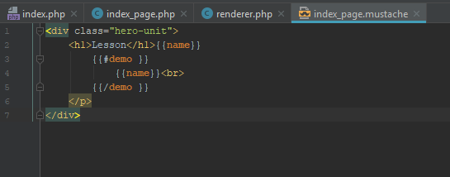

* Cách dựng 1 trang theme (layout) – Plugin

Thông tin chi tiết: <https://docs.moodle.org/dev/Creating_a_theme_based_on_boost>

Demo đơn giản

Trong thư mục /theme/name_theme/

+ Create file version.php

Chứa một số thuộc tính, được sử dụng trong quá trình cài đặt và nâng cấp plugin

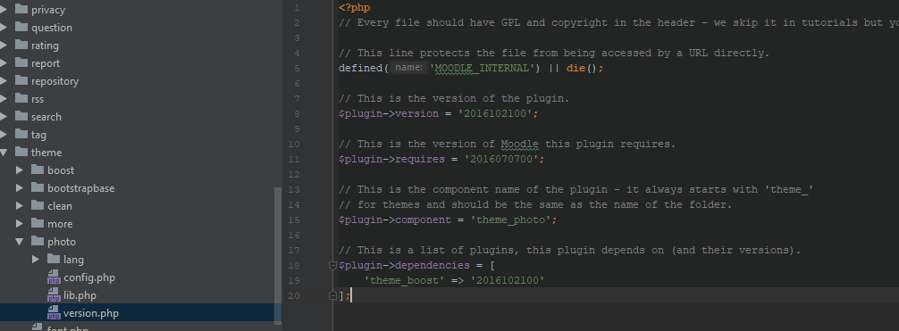

Trong thư mục /theme/name_theme/lang/en/theme_name_theme.php

+ Có chức năng dịch chuỗi trong theme ra các ngôn ngữ khác.

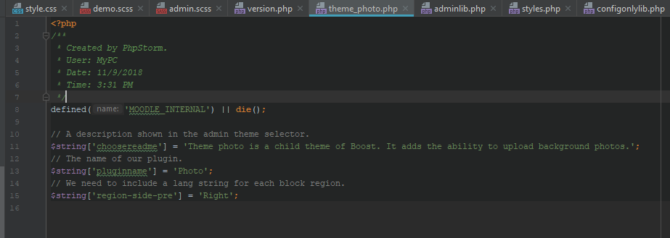

Trong thư mục /theme/name_theme/config.php

+ Đây là một trong những tập tin quan trọng nhất, cần để chạy được plugin

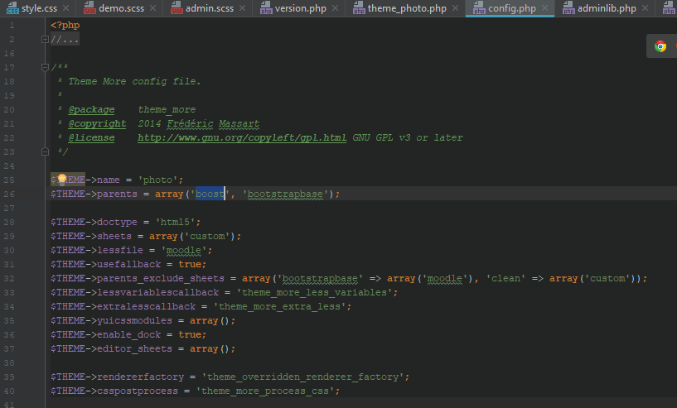

Trong thư mục /theme/name_theme/lib.php

+ Tập tin lib chứa các callback được sử dụng bởi các API khác nhau trong Moodle.

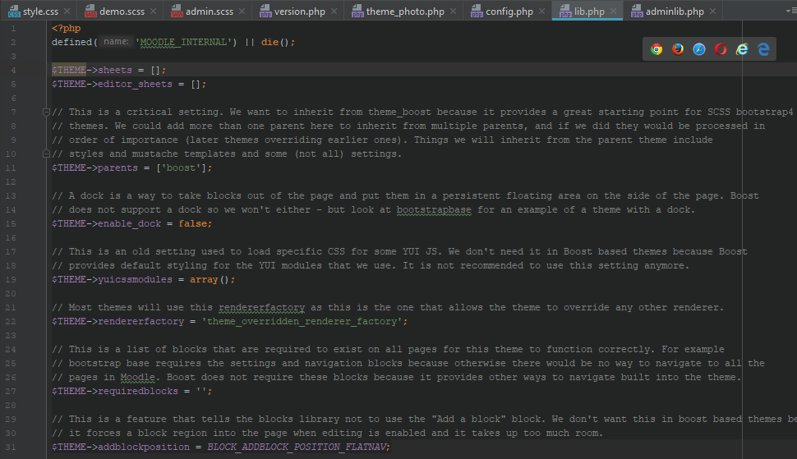

+ Chức năng demo create, edit, delete

*ADD:

Render template add: classes/output/renderer

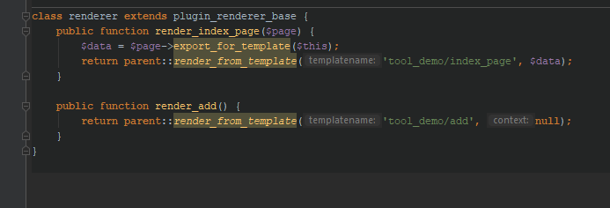

View mustach chức năng add

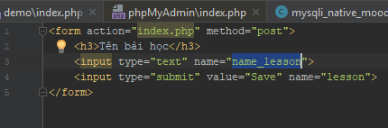

Nội dung trang add như trang index, thay đổi render_add để gọi tới template add

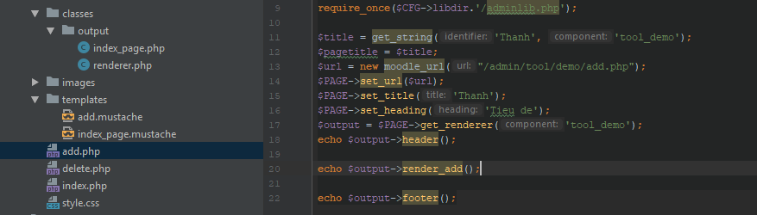

Khi submit thì check để lưu data (insert_record())

* Lưu ý: sẽ xuất hiện bug dmlwriteexception khi có nhiều hơn 10 column

<https://docs.moodle.org/35/en/Administration_via_command_line#Tool_for_converting_tables>

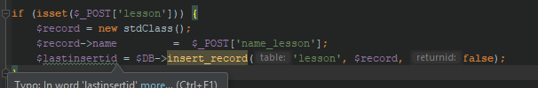

+ Delete

Tạo file delete.php cùng cấp với add, index, create, …

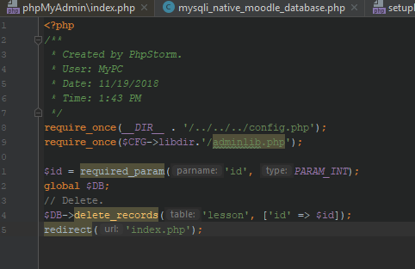

Gắn url để chạy tới file delete.php phía trên (thực hiện chức năng delete)

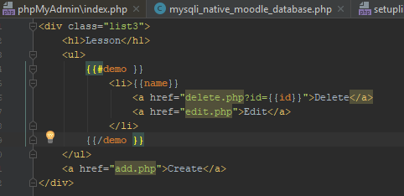

II.Mustach

*Tài liệu tham khảo*

<https://github.com/bobthecow/mustache.php/wiki>

Cách load data dạng array lên mustach template (simple and complex)

